Область взаимодействия уполномоченного
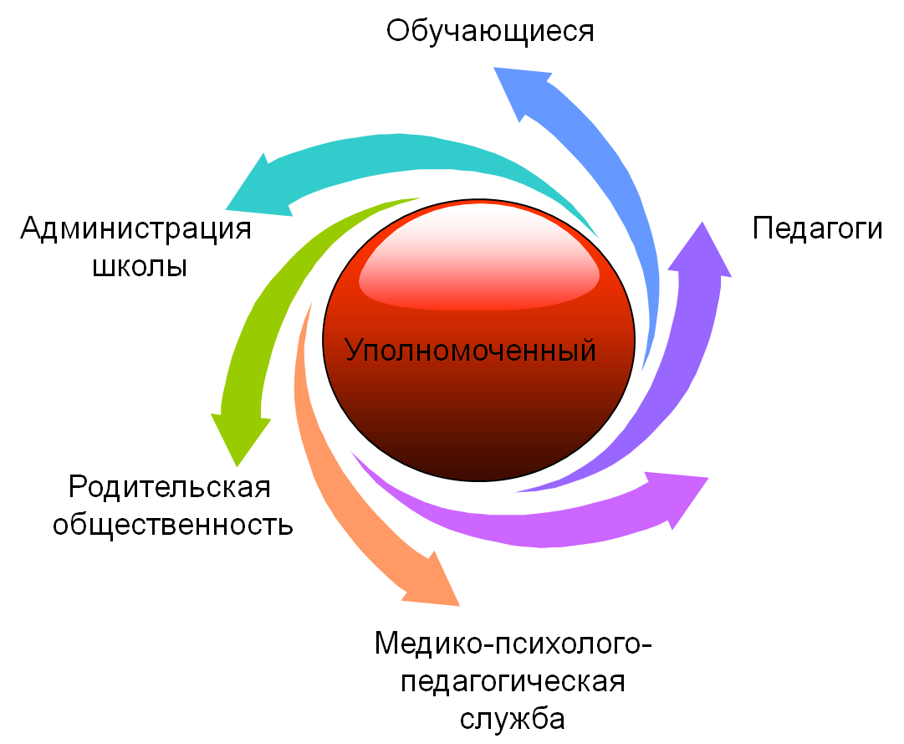

Уполномоченный в школе:
1. Неофициальное лицо;
2. Разбирает возникшие конфликтные ситуации;
3. Отслеживает соблюдение законных прав и интересов учащихся, родителей, учителей;
4. Занимается правовой защитой и воспитанием.

Чем может помочь детский Уполномоченный:
1. Оказывает содействие ребенку в восстановлении и защите его нарушенных прав;
2. Действует, руководствуясь законом и по собственной инициативе;
3. Получает всю информацию о нарушениях прав ребенка;
4. Запрашивает соответствующие органы о случаях нарушения прав и требует принятия мер по восстановлению прав.

Правовое просвещение
